3.5 DIMENZOVÁNÍ PLYNOVODU – VZOROVÝ PŘÍKLAD Jméno a příjmení
Spoj KOC: 12. 10 . 2022
Poznámka: Tato hodina navazuje na hodinu z 5.10.2022
Upozornění: Pokud neprovážete tyto dvě hodiny, pak nemusíte chápat co se děje dnes ve výuce

Podklady:
https://www.fce.vutbr.cz/TZB/pocinkova.m/vytapeni_soubory/BT01_C12.pdf

1. Vodorovné úseky
Tlaková ztráta vodorovných úseků v počítané větvi max. 100 Pa
2. Svislé úseky – stoupací
Se počítají oproti ostatním výpočtům v oboru samostatně a posuzují se na vztlak zemního plynu, který činí 5 Pa/m.
Příklad: svislé stoupací potrubí má 6 m.
Takže jeho tlaková ztráta nemůže být větší než 30 Pa ( 5Pa/m x 6 m = 30 Pa)
3. Výpočet předběžné tlakové ztráty
Slouží pro snadnější výběr DN v tabulce dimenzování
Pro vodorovné včetně svislého, které vede směrem dolů platí vzorec: ΔpL = 100 / (1,5 . L)
Pro svislé zpravidla: Δps = méně než 2 Pa/m pokud jsou na stoupacím vedení tvarovky a armatur.

4. Výpočet Vr
Pozor nedělejte chybu v dosazení typu spotřebiče do správné skupiny spotřebičů.
Například: Máme 10 kotlů, každý má 2 m³/h.

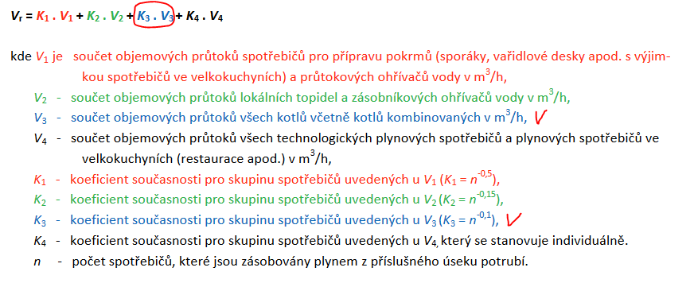
Vr = K3 . V3 = n^{-0,1} . 20 = 10^{-0,1} . 20 = 15,887 = 15,9 m³/hod
Vr = K1 . V1 = n^{-0,5} . 20 = 10^{-0,5} . 20 = 6,4 m³/hod CHYBA !!!!!!!!!!
Vr = K2 . V2 = n^{-0,15} . 20 = 10^{-0,15} . 20 = TAKÉ ŠPATNĚ

5. Přepočet ξ na ekvivalentní přirážky
Oproti ostatním výpočtům v oboru se ξ přepočítávají na ekvivalentní přirážky.
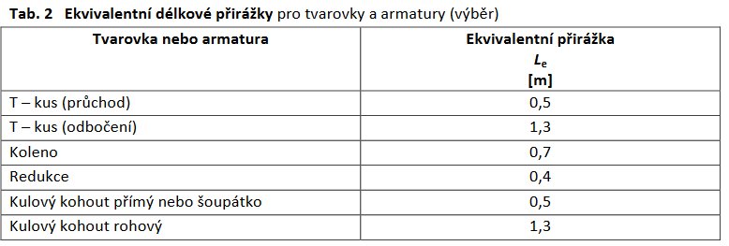

6. Tlaková ztráta
Dle průtoku plynu v daném úseku se stanoví – vypočítá dle tabulky strana 4.
Jak se určí.
Zadání ze vzorového příkladu
Předpokládaná tlaková ztráta 2,96 Pa/m, takže cca 3 Pa/m

V úseku D-B proudí 2,7 m3/hod
V tabulce určím – vyberu DN ale jaké ?????
DN 15, 20, 25, 32, 40, 50 ????
Dle předběžné tlakové ztráty 3 Pa/m vybereme DN 20
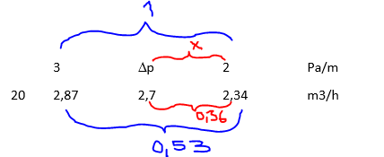
Postup:
2,87 - 2,34 = 0,53 m3/h
3 – 2 = 1
2,7 – 2,34 = 0,36 m3/h
Takže
0,53 : 1 = 0,36 : x
X = 0,68 Pa/m
A nakonec: Δp = 2 + 0,68 = 2,68 což je cca 2,7 Pa/m
Kontrola se vzorovým příkladem: odpovídá.

VZOROVÝ PŘÍKLAD:
1. Úseky

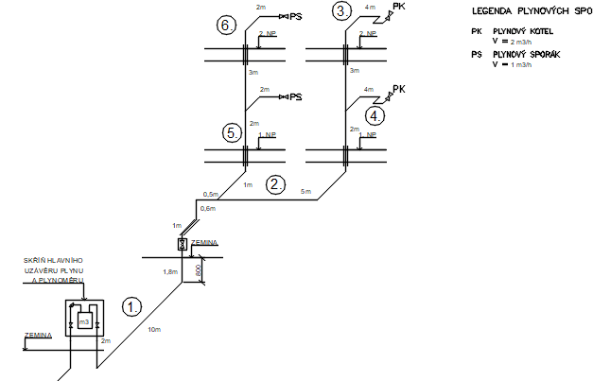

2. Předběžná tlaková ztráta pro 1-3 (HUP-Plynový kotel):

Vodorovné potrubí (bez stoupacího vedení): L = 2+10+1+0,5+5+4 = 22,5 m
Max. tlaková ztráta 100 Pa pro vodorovné potrubí
- Předběžná měrná tlaková ztráta (50% předběžná přirážka na vřazené odpory) vodorovného potrubí
ΔpL = 100/ (1,5 x 22,5) = 3 Pa/m
Dimenze plynovodu bude tedy vhodné navrhovat tak, aby tlakové ztráty nepřekračovaly cca 3 Pa/m.

3. Výpočet Vr v úsecích
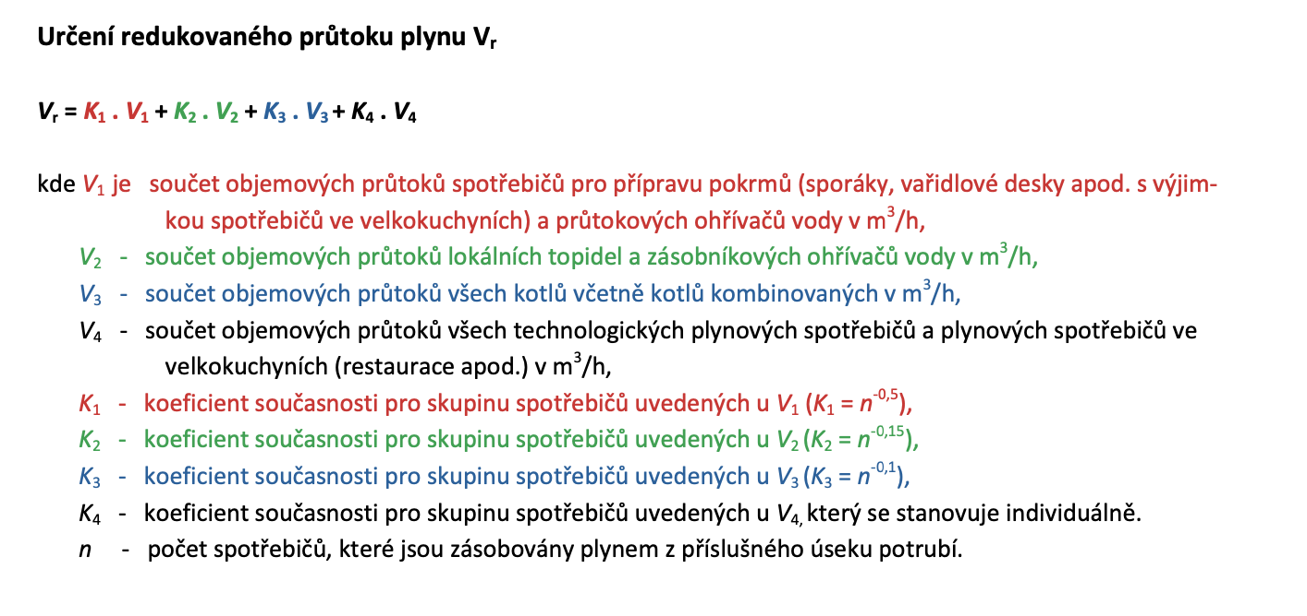
- PS- Plynový sporák 1m3/h
- PK- Plynový kotel 2m3/h

Usek 1: $Vr=2*2^{-0,5}+4*2^{-0,1}=5,15$ m3/h
Usek 2: $Vr=4*2^{-0,1}=3,7$ m3/h
Usek 3: $Vr=2m3/h$
Usek 5: $Vr=2*2^{-0,5}$=1,41 m3/h
Usek 6: $Vr=2m3/h$

4. Formulář pro DN, tlakové ztráty a posouzení
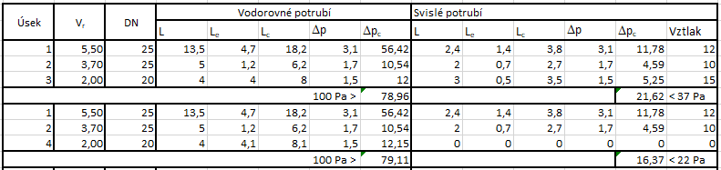

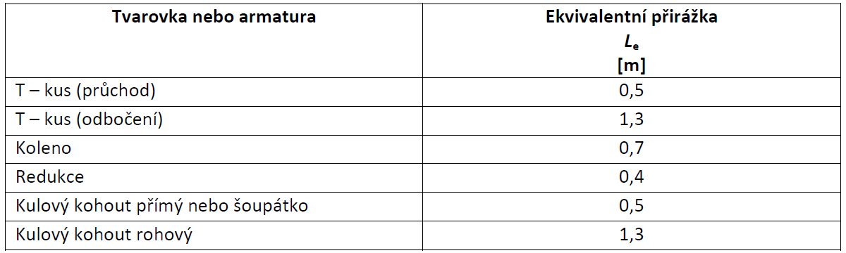
5. Ekvivalentní délkové přirážky pro tvarovky a armatury

Úseky
Hlavní větev
1
Vodorovný úsek: , 1 KK, 6 kolena: 6x0,7 = 0,5+0,7+0,7+0,7+0,7+0,7+0,7=4,7
Svislý úsek: 2 kolena : 0,7+0,7= 1,4
2
Vodorovný úsek: 1 T – kus průchod, 1 koleno: 0,5+0,7= 1,2
Svislý úsek :1 koleno: = 0,7
3
Vodorovný úsek 5 kolen, 1KK 0,5+5*0,7 =4
Svislý úsek 1 T – kus průchod = 0,5

Vedlejší větve
4
Vodorovný úsek : 1 T – kus odbočení, 4kolena 1,3+4*0,7 =4,1

Vypracoval: ……………………………

